God Jul & Gott Nytt År  
 önskar

Susanne - Lotta – Ingela  
   
 &     
 Anki  
 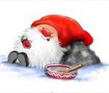

Hasselöns Bokföring AB